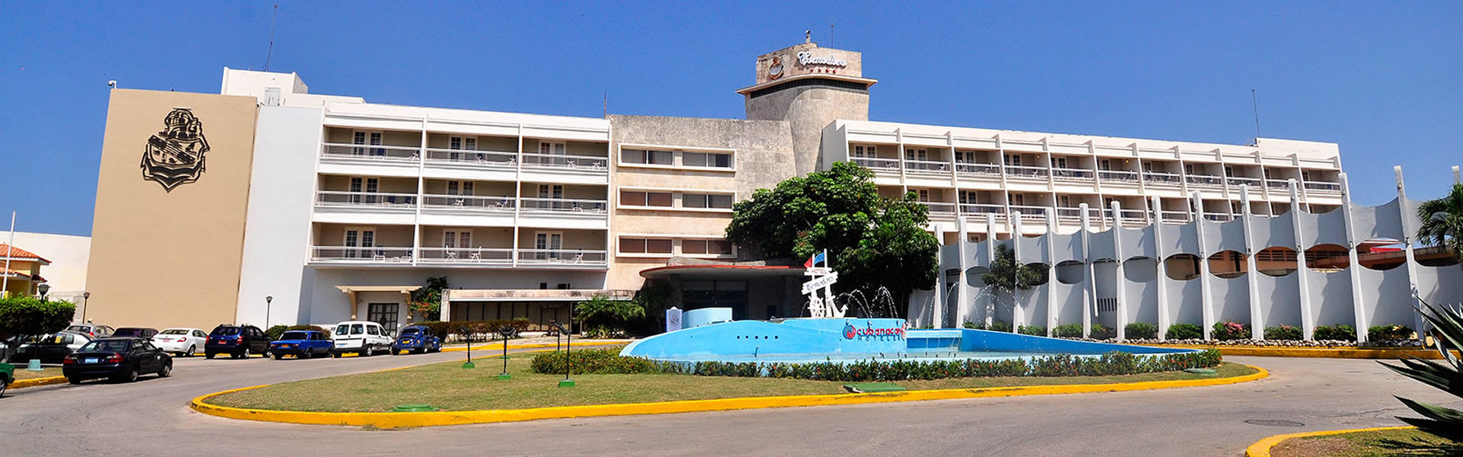
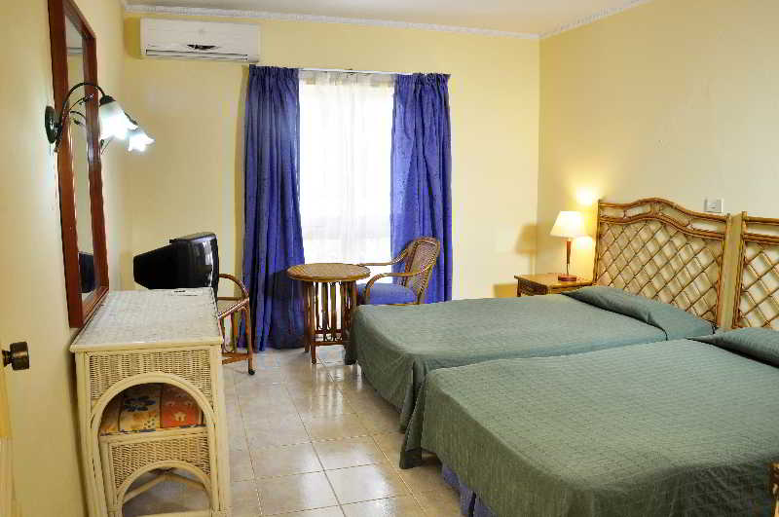
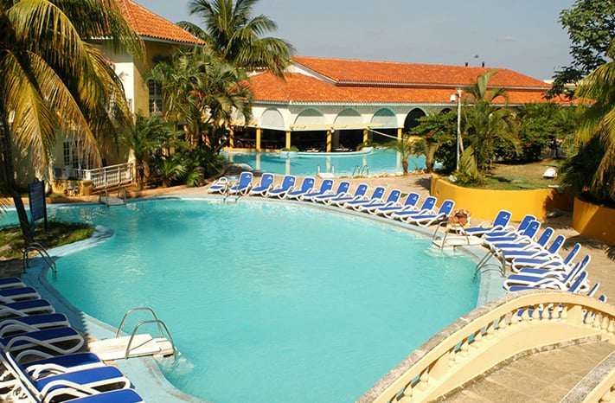
Hotel Comodoro Resort 4* - Demipensiune

Varadero - Cuba

(de la 938€ / persoana / sejur 7 nopti / loc in camera dubla standard, transfer, avion din Madrid)*

Destinatie
Cuba, cea mai mare insula din Caraibe, este amplasata chiar la intrarea in Golful Mexicului. Teritoriul ei cuprinde insula mare, insula de la Juventud si o serie de arhipelaguri cu peste 4000 de insulite. Cuba este renumita pentru peisajele spectaculoase, vestigiile culturale bogate si valoroase, dar si pentru unele dintre cele mai bune plaje din lume, care dezvaluie intinderi de nisip alb si fin si ape cristaline.

Localizare
Se afla in zona rezidentiala din Miramar si in apropierea Palatului Conventiilor, avand o fasie de plaja privata.

Facilitati hotel
Hotelul are piscina, sauna, spalatorie si poate oferi asistenta medicala. In toate tipurile de camera copiii intre 2 si 6 ani beneficiaza de gratuitate. Copiii intre 7 si 11 ani beneficiaza de gratuitate in camerele duble.

Gastronomie
Resortul detine un restaurant tip bufet si doua restaurante a la carte, unul Italian si unul international. De asemenea, are si 5 baruri printre care si un lobby bar, un snack bar la piscina si grill bar pe plaja.

Sport si relaxare
In cadrul hotelului exista o multidudine de facilitati dedicate sportului si relaxarii: teren de tenis, sala de fitness, sala pentru spectacole.

Camere
Hotelul dispune de 78 camere cu aer conditionat, baie, telefon, TV prin satelit, radio, seif. Turistii beneficiaza de room service. Ocuparea maxima pentru camerele duble este de 2 adulti si un copil.
In plus, hotelul detine si urmatoarele facilitati de cazare:
Bungalow Standard: Comodoro Resort detine 159 de bungalouri cu sufragerie, aer conditionat, baie, telefon, TV prin satelit, minibar, seif, terasa, room service. Intr-un bungalow pot fi cazati 2 adulti.
Bungalow Alborada: Comodoro Resort detine 141 de astfel de bungalouri, care sunt recent renovate, cu receptie separata pentru cei care se cazeaza aici, pentru ca turistii sa aiba o primire personalizata. Au baie cu dus si uscator de par, TV prin cablu, telefon, radio, seif, minibar, aer conditionat si acces direct la zona de promenada.

Ce cuprinde Demipensiunea: mic dejun si cina tip bufet.

Cupluri in luna de miere: tinerii casatoriti vor fi intampinati cu un cocteil pe acordurile live ale unei formatii cubaneze.

Calendarul plecarilor:
Plecare
Luna | Februarie - Martie | Aprilie - Mai | Iunie - Octombrie
Ziua | miercuri, vineri, duminica | miercuri, vineri, duminica | miercuri, vineri, duminica

Servicii incluse:
Transport avion Madrid - Havana – Madrid
Cazare 7 nopti cu all inclusive
Transfer aeroport - hotel - aeroport
Taxe de aeroport
Taxa de viza - Cuba
Asigurare medicala pe teritoriul Cuba

Servicii neincluse:
Excursii optionale
Transport avion Romania - Madrid -Romania
Recomandat 1 noapte de cazare la dus
Alte servicii decat cele specificate ;
NOTA:
- Oferta este valabila in limita locurilor disponibile din momentul rezervarii ferme.

